2 Қосымша
Сатып алынатын тауарлардың (жұмыстардың, көрсетілетін қызметтердің)
техникалық ерекшелігі
«Чиппен және лентамен бейдж жасау»
(Әкімшілік мемлекеттік қызметшілердіңсәйкестендіру карталарының)

Сәйкестендіру картасының сипаттамасы:
1. Сәйкестендіру картасы Қазақстан Республикасы Мемлекеттік қызмет істері агенттігі төрағасының 2020 жылғы 21 сәуірдегі № 69 бұйрығымен бекітілген "Турникетке арналған чипі бар байланыс rfidкарталарын сипаттауға, оларды беру және пайдалану қағидаларына" 1-қосымшаға сәйкес нысан бойынша тозуға төзімді көп қабатты материалдан жасалуы тиіс.
2. Сәйкестендіру картасының мөлшері дөңгелектелген бұрыштары бар 85,72x54,03 миллиметр.
3. Сәйкестендіру картасының бет жағы УК технологиясын қолдана отырып, тангир торының аясында Қазақстан Республикасының Мемлекеттік стандартына сәйкес Қазақстан Республикасының Мемлекеттік Елтаңбасы бейнеленген көгілдір түсті болуы тиіс.
4. Сәйкестендіру картасының беткі жағында орналасқан:
1) жоғарғы бөлігінде Қазақстан Республикасының Мемлекеттік стандартына сәйкес орындалған Қазақстан Республикасы Мемлекеттік Елтаңбасының қара көк түсте бейнесі, төменгі бөлігінде мемлекеттік органның атауы мемлекеттік тілде ("Ақтөбе облысы Қобда ауданы Қобда ауылы " ММ), көк түсте орындалған;
2) ортасында қара көк түспен қызметкердің тегі, аты, әкесінің аты (ол болған кезде) және мемлекеттік тілде атқаратын лауазымы (Тапсырыс берушімен келісім бойынша) көрсетіледі;
3) сол жақта қызметкердің 3х4 сантиметр көлеміндегі түрлі-түсті фотосуреті (анфас) орналастырылады;
4) оң жақта сәйкестендіру картасының сериялық нөмірі орналастырылады;
5) төменгі бөлігінде сәйкестендіру картасының қолданылу мерзімі, мемлекеттік қызметшінің электрондық поштасының мекенжайы және мемлекеттік органның интернет-ресурсының мекенжайы (Тапсырыс берушінің келісімімен) көрсетіледі.
5. Сәйкестендіру картасының артқы жағы белгіленген үлгідегі тангир торының аясында күн астында қалықтап ұшқан қыран бейнеленген көгілдір түсті.
6. Сәйкестендіру картасының сыртқы жағында орналасқан:
1) жоғарғы бөлігінде ортасында көк түспен орындалған мемлекеттік органның орыс тіліндегі атауы (ГУ «Кобдинский районный предпринимательства»);
2) сол жақта қара көк түспен қызметкердің орыс тіліндегі тегі, аты және атқаратын лауазымы көрсетіледі (қызметкерлер тізімі Тапсырыс берушімен келісіледі);
3) төменгі бөлігі-"Е-қызмет" интеграцияланған ақпараттық жүйесінде не өзге ведомстволық ақпараттық жүйеде (тегі, аты, әкесінің аты (бар болса), лауазымы, байланыс деректері) (Тапсырыс берушінің келісуімен) бар негізгі ақпаратты қамтитын QR-код орналасатын машинамен оқылатын аймақ.
7. Чип сипаттамасы: Жұмыс жиілігі: 13,56±0,007 МГц. Қолдау көрсетілетін стандарттар-ISO/IEC 18000-1, 3, ГОСТ Р ИСО / МЭК 15693, ГОСТ Р ИСО 28560-3-2016. Жеке сәйкестендіру нөмірінің (UID) болуы. Түрі: пассивті. Антенна материалы: алюминий. Оқу циклдарының саны: шексіз. Жазу циклдарының саны: 100000 жазу циклдары. Жад көлемі-2560 бит. Деректерді сақтау мерзімі: 50 жыл. Қорғау әдісі – деректерді шифрлау. Қорғау механизмі-EAS және AFI жұмыс жасаупаролі (32-bit). Оқу диапазоны: 0 мм-ден 300 мм-ге дейін. Жұмыс температурасының диапазоны: – 15°C бастап + 70°C дейін.Сақтау температурасының диапазоны: +15°C-ден 25°C-ге дейін. Ылғалдылық диапазоны: 40%-дан 60%-ға дейін.Ақпараттық сыйымдылығы: 1024 бит. Жөнелту кезінде смарт-карталарды тексеру: жұмыста. Деректерді беру жылдамдығы: 106 Кбит/с.ГОСТ Р ИСО 28560-3-2016 бойынша стандартты деректер моделін қолдау. Смарт-карта чипінің жад блогында сақталған міндетті деректер элементтері: негізгі сәйкестендіргіш, құжат иесі-ұйымның коды, құжат иесі–ұйым елінің коды.
8. Ретракторды жасауы: Тапсырыс берушінің логотипі басылған карабин және прищепкамен ретракторды жасау, ленталар (ланьярд)ені 20 мм, ұзындығы 470 мм (4+4 сублимациялық мөрмен бекітуді есепке алмағанда, дәнекер, эпоксидті шайыр, құрастыру әдісі-тігу, түсі – CMYK. Стандарт: МЕМСТ 58230-2018 Ақпараттық технологиялар. Сәйкестендіру карталары. Идентификациялық картадағы биометриялық салыстыру. Стандарт: МЕМСТ 10581 Тігін бұйымдары. Таңбалау, орау, тасымалдау және сақтау. Саны 1 дана.
9. Ақпаратты криптографиялық қорғау құралдарын өткізуге (оның ішінде өзге де беруге) екінші санаттағы рұқсаттың болуы.
10. Мемлекеттік әкімшілік қызметшілердің сәйкестендіру карталарын жеткізу мерзімі және саны: Тапсырыс берушіден белгіленген нысан бойынша деректерді алғаннан кейін 15 күнтізбелік күн ішінде Саны 1 дана. Эскизді Тапсырыс берушімен келісу қажет.
11. Жеткізу орны: ("Ақтөбе облысы Қобда ауданы Қобда ауылы Астана көшесі 48" ММ , Ақтөбе облысы Қобда ауданы Кобда ауылы

Приложение 1
к Описанию идентификационных
карт административных
государственных служащих,
правил их выдачи и использования
Образец
идентификационной карты административного
государственного служащего
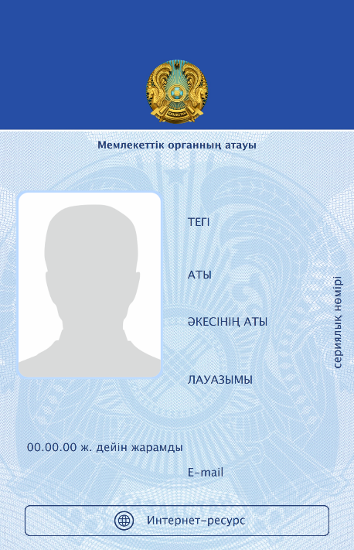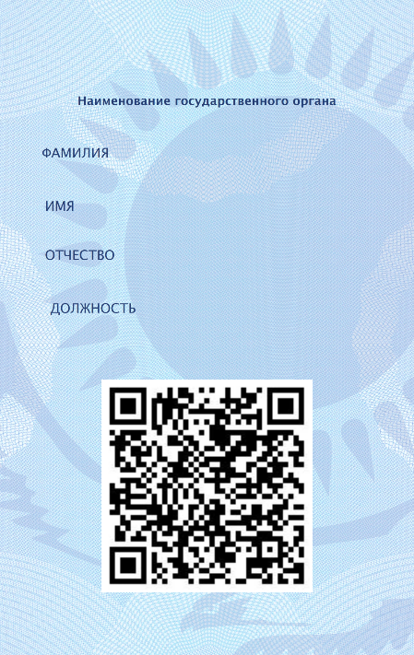
Лицевая сторона | Оборотная сторона  Образец  ленты с ретракторомадминистративного  государственного служащего

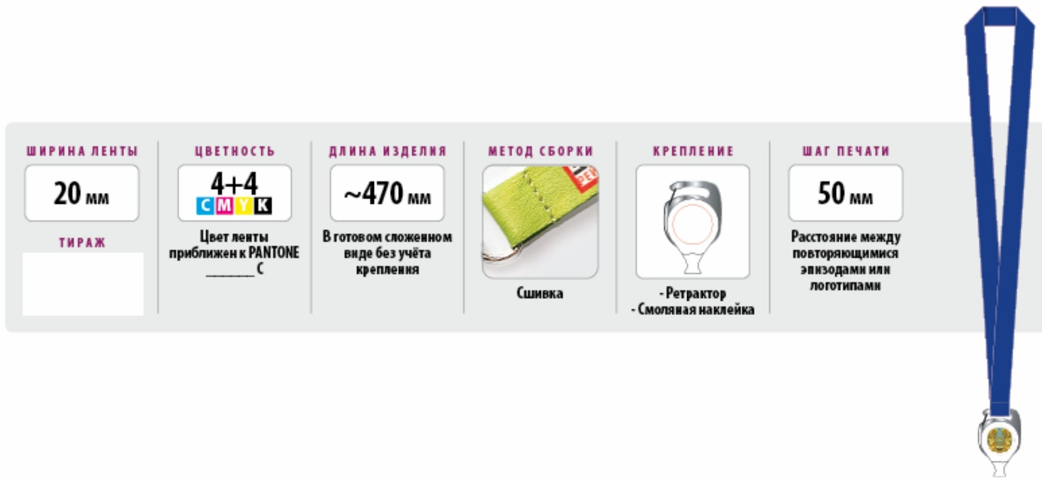

Техническая спецификация закупаемых товаров , работ и услуг
Изготовление бейджа с чипом и лентой
(Идентификационная карта административного государственного служащего)
Идентификационная карта изготавливается из износостойкого многослойного материала, по форме согласно приложению 1 к настоящим Правилам.
Идентификационная карта представляет собой карту размером 85,72x54,03 миллиметров с округленными углами. Количество – 2 шт
Лицевая сторона идентификационной карты выполнена в голубом цвете с изображением Государственного Герба Республики Казахстан, выполненного в соответствии с государственным стандартом Республики Казахстан на фоне тангирной сетки.
На лицевой стороне идентификационной карты размещены:
1) в верхней части изображение Государственного Герба Республики Казахстан на темно-синем фоне, выполненного в соответствии с государственным стандартом Республики Казахстан, ниже наименование государственного органа на государственном языке, выполненное в синем цвете;
2) в центре темно-синим цветом указываются фамилия, имя, отчество (при его наличии) и занимаемая должность работника на государственном языке;
3) слева размещается цветная фотография (анфас) работника размером 3х4 сантиметра. Работник фотографируется в деловом стиле одежды на белом фоне без головного убора;
4) справа размещается серийный номер идентификационной карты;
5) в нижней части указывается срок действия идентификационной карты, адрес электронной почты государственного служащего и адрес интернет-ресурса государственного органа.
Оборотная сторона идентификационной карты выполнена в голубом цвете с изображением парящего орла под солнцем на фоне тангирной сетки установленного образца.
На оборотной стороне идентификационной карты размещены:
1) в верхней части по центру наименование государственного органа на русском языке, выполненное в синем цвете;
2) слева темно-синим цветом указываются фамилия, имя и занимаемая должность работника на русском языке;
3) нижняя часть – машиночитаемая зона, в которой располагается QR-код, содержащий основную информацию, имеющуюся в интегрированной информационной системе "Е-қызмет", либо иной ведомственной информационной системе (фамилия, имя, отчество (при наличии), должность, контактные данные). Количество - 1 шт

